DefectCorrection_CL_v1.0 프로그램 간단 매뉴얼

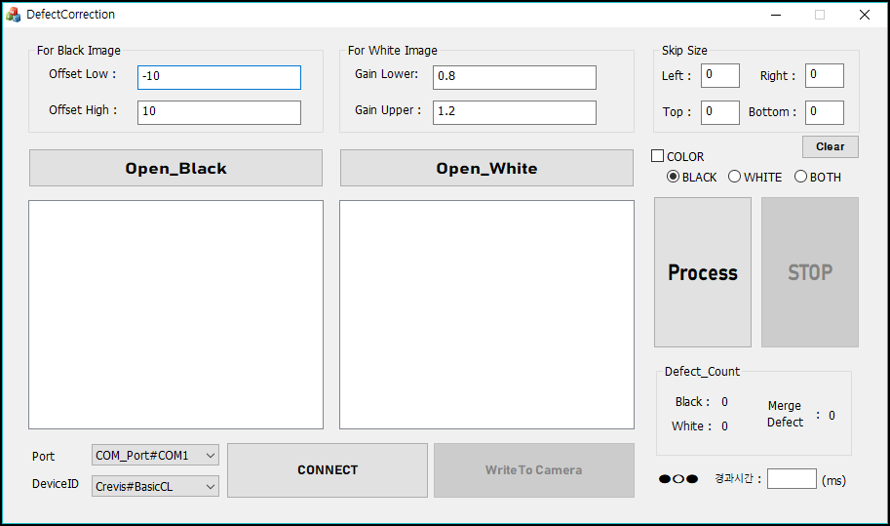

기능 1. 이미지 디펙 검출

기능 2. 디펙 좌표 카메라 전송 및 카메라 디펙 보정

※이미지 디펙 검출 방법

1. Open_Black 와 Open_White 버튼 클릭하여 이미지 불러오기
2. OffSet 과 Gain 또는 SkipSize 설정하기
3. Color 체크박스와 Black, White, Both 체크하기
4. Process 버튼 클릭

※디펙 좌표 카메라 전송 및 카메라 디펙 보정 방법(Process 가 모두 완료 된 후 사용 가능.)

1. Connect 버튼을 눌러 카메라와 연결
2. Write To Camera 버튼을 클릭

UI 설명

-**Offset 범위 설정**

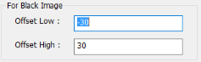

Offset 값이 Offset Low 값보다 작거나 Offset High 값보다 클경우 디펙으로 인식합니다. (여기서 Offset 이란 실제 값과 필터링된 DN 값의 차이 입니다.)

-**Gain 범위 설정**

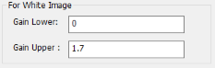

Gain 값이 GainLower 값보다 작거나 GainUpper 값보다 클경우 디펙으로 인식합니다. (여기서 Gain 이란 실제 값과 필터링된 값의 차이(퍼센티지)값입니다.)

-**Skip Size 설정**

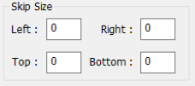

이미지에서 제외할 부분을 설정합니다.

-**Color 이미지 설정**



Bayer pattern 이미지일 경우 체크박스에 체크합니다.

 **-이미지 종류 선택**

Black 체크일경우 Black 이미지만 검출, White 체크일경우 White 이미지만 검출, Both 체크일경우 양쪽 이미지 모두 검출합니다.

-**디펙 검출 시작 버튼**

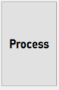

이미지의 크기(해상도)에 따라 시간이 오래 걸릴 수 있습니다.

-**카메라 연결**



카메라와 연결합니다.

-**디펙 좌표 전송 및 카메라 디펙 보정**

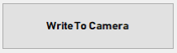

카메라에 디펙 좌표를 전송합니다.

-**디펙 갯수 Count**

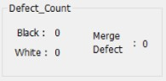

디펙 갯수를 표시합니다. Merge Defect 은 중복된 좌표를 제외한 갯수입니다.